Informacja o sytuacji
na rynku pracy wg stanu
na dzień 31 grudnia 2015r.

Powiat Kędzierzyńsko-Kozielski

Kędzierzyn-Koźle 25.01.2016r.

- Stopa i poziom bezrobocia.

Stopa bezrobocia w powiecie kędzierzyńsko-kozielskim w grudniu 2015r. wynosiła 11,8 % i była wyższa w ujęciu miesięcznym o 1,0% oraz niższa w ujęciu rocznym o 0,6 %.

Tabela nr 1a - Stopa bezrobocia w kraju , w województwie oraz w powiecie.

Stopa bezrobocia w % | grudzień  2014 | listopad  2015 | grudzień  2015 | Przyrost/spadek XII 2014-XII 2015 | Przyrost/spadek XI 2015-XII 2015
Kraj | 11,4 | 9,6 | 9,8 | -1,6 | 0,2
Województwo | 11,9 | 9,7 | 10,2* | -1,7 | 0,5
Powiat Kędzierzyn-Koźle | 12,4 | 10,8 | 11,8 | -0,6 | 1,0
*szacunek bez korekty GUS
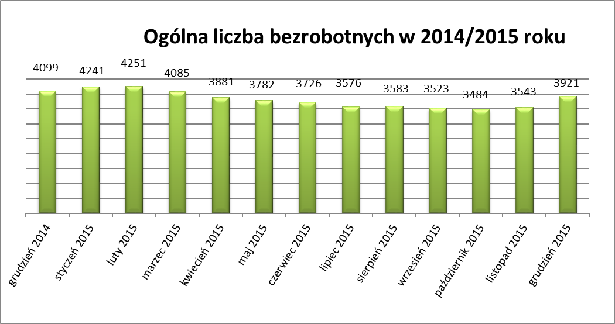
Liczba bezrobotnych zarejestrowanych w Powiatowym Urzędzie Pracy w Kędzierzynie-Koźlu w dniu 31 grudnia 2015r. wynosiła 3921 osób i była wyższa w ujęciu miesięcznym o 378 osób oraz
niższa w ujęciu rocznym o 178 osób.
W miesiącu grudniu 2015r. odnotowano wzrost osób bezrobotnych we wszystkich gminach powiatu kędzierzyńsko-kozielskiego w ujęciu miesięcznym oraz spadek w ujęciu rocznym.

Tabela nr 1b - Bezrobocie na lokalnym rynku pracy z podziałem na gminy.

Miasto/Gmina | grudzień 2014 |  | Listopad 2015 |  | Grudzień 2015 |  | Przyrost/spadek XII 2014  – XII 2015 |  | Przyrost/spadek XI 2015 - XII 2015
Miasto/Gmina | Ogółem | Kobiety | Ogółem | Kobiety | Ogółem | Kobiety | Ogółem | Kobiety | Ogółem | Kobiety
Ogółem | 4099 | 2214 | 3543 | 1964 | 3921 | 2167 | -178 | -47 | 378 | 203
Kędzierzyn-Koźle | 2838 | 1508 | 2486 | 1347 | 2705 | 1469 | -133 | -39 | 219 | 122
Bierawa | 279 | 163 | 226 | 133 | 260 | 156 | -19 | -7 | 34 | 23
Cisek | 179 | 99 | 147 | 85 | 176 | 97 | -3 | -2 | 29 | 12
Pawłowiczki | 323 | 177 | 294 | 168 | 315 | 178 | -8 | 1 | 21 | 10
Polska Cerekiew | 187 | 100 | 150 | 85 | 182 | 106 | -5 | 6 | 32 | 21
Reńska Wieś | 293 | 167 | 240 | 146 | 283 | 161 | -10 | -6 | 43 | 15

- Struktura bezrobotnych.

W grudniu 2015r. w ujęciu miesięcznym odnotowano wzrost osób bezrobotnych będących
w szczególnej sytuacji na rynku pracy we wszystkich kategoriach oraz spadek w ujęciu rocznym.

T Tabela nr 2a - Zmiany zachodzące na lokalnym rynku pracy w wybranych kategoriach bezrobotnych.

Wybrane kategorie bezrobotnych | Grudzień 2014 |  | Listopad 2015 |  | Grudzień 2015 |  | Przyrost/spadek XII 2014 - XII 2015 |  | Przyrost/spadek XI 2015 – XII 2015
Wybrane kategorie bezrobotnych | Ogółem | Kobiety | Ogółem | Kobiety | Ogółem | Kobiety | Ogółem | Kobiety | Ogółem | Kobiety
Stan bezrobotnych na koniec m-ca | 4099 | 2214 | 3543 | 1964 | 3921 | 2167 | -178 | -47 | 378 | 203
z prawem do zasiłku | 388 | 205 | 326 | 211 | 342 | 204 | -46 | -1 | 16 | -7
zwolnione z przyczyn dot. zakładu pracy | 212 | 125 | 172 | 111 | 193 | 123 | -19 | 2 | 21 | 12
Zamieszkali na wsi | 1261 | 706 | 1057 | 617 | 1216 | 698 | -45 | -8 | 159 | 81
Bez kwalifikacji | 1555 | 858 | 1424 | 780 | 1530 | 843 | -25 | -15 | 106 | 63
Bez doświadczenia zawodowego | 946 | 569 | 833 | 517 | 881 | 541 | -65 | -28 | 48 | 24
Osoby będące w szczególnej sytuacji na rynku pracy
Do 30 roku życia | X | X | 986 | 639 | 1054 | 669 | x | X | 68 | 30
Do 25 roku życia | 629 | 381 | 510 | 305 | 535 | 309 | -94 | -72 | 25 | 4
Długotrwale bezrobotne | 2410 | 1377 | 2078 | 1184 | 2223 | 1263 | -187 | -114 | 145 | 79
Powyżej 50 roku życia | 1308 | 521 | 1164 | 469 | 1273 | 518 | -35 | -3 | 109 | 49
Korzystające ze świadczeń z pomocy społecznej | X | X | 146 | 92 | 203 | 122 | X | X | 57 | 30
Posiadające co najmniej jedno dziecko do 6 roku życia | X | X | 640 | 552 | 679 | 571 | X | X | 39 | 19
Posiadające co najmniej jedno dziecko niepełnosprawne do 18 roku życia | X | X | 21 | 18 | 23 | 19 | X | X | 2 | 1
Niepełnosprawni | 323 | 154 | 280 | 140 | 320 | 160 | -3 | 6 | 40 | 20

W IV kwartale 2015r. odnotowano wzrost osób bezrobotnych we wszystkich kategoriach w ujęciu kwartalnym oraz wzrost osób bezrobotnych z wykształceniem ogólnokształcącym w ujęciu rocznym. Szczegółowe dane z podziałem na wykształcenie oraz ukończone kierunki przedstawiają poniższe tabele.

Tabela nr 2b - Zmiany zachodzące na lokalnym rynku pracy z podziałem na wykształcenie.

Wykształcenie | Grudzień 2014 |  | Wrzesień 2015 |  | Grudzień 2015 |  | Przyrost/spadek XII 2014–XII 2015 |  | Przyrost/spadek IX 2015 - XII 2015
Wykształcenie | Ogółem | Kobiety | Ogółem | Kobiety | Ogółem | Kobiety | Ogółem | Kobiety | Ogółem | Kobiety
wyższe | 367 | 249 | 320 | 226 | 356 | 259 | -11 | 10 | 36 | 33
policealne i średnie zawodowe | 717 | 451 | 602 | 404 | 682 | 446 | -35 | -5 | 80 | 42
średnie ogólnokształcące | 333 | 249 | 308 | 243 | 338 | 265 | 5 | 16 | 30 | 22
zasadnicze zawodowe | 1174 | 558 | 987 | 486 | 1118 | 533 | -56 | -25 | 131 | 47
gimnazjalne i poniżej | 1508 | 707 | 1306 | 629 | 1427 | 664 | -81 | -43 | 121 | 35

Tabela nr 2c - Zarejestrowani bezrobotni z podziałem na wykształcenie oraz ukończone kierunki

PODZIAŁ  ZE WZGLĘDU NA WYKSZTAŁCENIE | LICZBA BEZROBOTNYCH OGÓŁEM  W POSZCZEGÓLNYCH KATEGORIACH | NAJLICZNIEJSZE KIERUNKI
PODZIAŁ  ZE WZGLĘDU NA WYKSZTAŁCENIE | LICZBA BEZROBOTNYCH OGÓŁEM  W POSZCZEGÓLNYCH KATEGORIACH | NAZWA | LICZBA OSÓB | LICZBA OSÓB  DO 25 LAT
PODZIAŁ  ZE WZGLĘDU NA WYKSZTAŁCENIE | LICZBA BEZROBOTNYCH OGÓŁEM  W POSZCZEGÓLNYCH KATEGORIACH | Prawo | 7 | 4
PODZIAŁ  ZE WZGLĘDU NA WYKSZTAŁCENIE | LICZBA BEZROBOTNYCH OGÓŁEM  W POSZCZEGÓLNYCH KATEGORIACH | Wychowanie fizyczne | 7 | 1
PODZIAŁ  ZE WZGLĘDU NA WYKSZTAŁCENIE | LICZBA BEZROBOTNYCH OGÓŁEM  W POSZCZEGÓLNYCH KATEGORIACH | Elektronika/ elektrotechnika | 7 | -
PODZIAŁ  ZE WZGLĘDU NA WYKSZTAŁCENIE | LICZBA BEZROBOTNYCH OGÓŁEM  W POSZCZEGÓLNYCH KATEGORIACH | Socjologia | 7 | 1
PODZIAŁ  ZE WZGLĘDU NA WYKSZTAŁCENIE | LICZBA BEZROBOTNYCH OGÓŁEM  W POSZCZEGÓLNYCH KATEGORIACH | Inżynieria środowiska/ ochrona środowiska | 10 | 1
PODZIAŁ  ZE WZGLĘDU NA WYKSZTAŁCENIE | LICZBA BEZROBOTNYCH OGÓŁEM  W POSZCZEGÓLNYCH KATEGORIACH | Politologia | 12 | -
PODZIAŁ  ZE WZGLĘDU NA WYKSZTAŁCENIE | LICZBA BEZROBOTNYCH OGÓŁEM  W POSZCZEGÓLNYCH KATEGORIACH | Finanse i bankowość/ rachunkowość | 14 | 2
PODZIAŁ  ZE WZGLĘDU NA WYKSZTAŁCENIE | LICZBA BEZROBOTNYCH OGÓŁEM  W POSZCZEGÓLNYCH KATEGORIACH | Administracja | 17 | 2
PODZIAŁ  ZE WZGLĘDU NA WYKSZTAŁCENIE | LICZBA BEZROBOTNYCH OGÓŁEM  W POSZCZEGÓLNYCH KATEGORIACH | Turystyka i rekreacja | 18 | 3
PODZIAŁ  ZE WZGLĘDU NA WYKSZTAŁCENIE | LICZBA BEZROBOTNYCH OGÓŁEM  W POSZCZEGÓLNYCH KATEGORIACH | Filologia | 39 | 2
PODZIAŁ  ZE WZGLĘDU NA WYKSZTAŁCENIE | LICZBA BEZROBOTNYCH OGÓŁEM  W POSZCZEGÓLNYCH KATEGORIACH | Ekonomia | 41 | 10
PODZIAŁ  ZE WZGLĘDU NA WYKSZTAŁCENIE | LICZBA BEZROBOTNYCH OGÓŁEM  W POSZCZEGÓLNYCH KATEGORIACH | Zarządzanie i marketing | 54 | 5
PODZIAŁ  ZE WZGLĘDU NA WYKSZTAŁCENIE | LICZBA BEZROBOTNYCH OGÓŁEM  W POSZCZEGÓLNYCH KATEGORIACH | Pedagogika | 54 | 7
PODZIAŁ  ZE WZGLĘDU NA WYKSZTAŁCENIE | LICZBA BEZROBOTNYCH OGÓŁEM  W POSZCZEGÓLNYCH KATEGORIACH |  | 356*
POLICEALNE  I ŚREDNIE ZAWODOWE | 629 | Technik usług fryzjerskich | 11 | 5
POLICEALNE  I ŚREDNIE ZAWODOWE | 629 | Technik mechanizacji rolnictwa | 14 | 3
POLICEALNE  I ŚREDNIE ZAWODOWE | 629 | Technik administracji | 14 | -
POLICEALNE  I ŚREDNIE ZAWODOWE | 629 | Technik organizacji usług gastronomicznych | 15 | 10
POLICEALNE  I ŚREDNIE ZAWODOWE | 629 | Technik technologii żywienia | 16 | 2
POLICEALNE  I ŚREDNIE ZAWODOWE | 629 | Technik elektryk | 19 | 1
POLICEALNE  I ŚREDNIE ZAWODOWE | 629 | Technik informatyk | 20 | 11
POLICEALNE  I ŚREDNIE ZAWODOWE | 629 | Technik budownictwa | 21 | 4
POLICEALNE  I ŚREDNIE ZAWODOWE | 629 | Technik chemik/ Operator procesów chemicznych | 25 | -
POLICEALNE  I ŚREDNIE ZAWODOWE | 629 | Technik handlowiec | 45 | 6
POLICEALNE  I ŚREDNIE ZAWODOWE | 629 | Technik rolnik | 46 | -
POLICEALNE  I ŚREDNIE ZAWODOWE | 629 | Technik mechanik | 90 | 13
POLICEALNE  I ŚREDNIE ZAWODOWE | 629 | Technik ekonomista | 91 | 13
POLICEALNE  I ŚREDNIE ZAWODOWE | 629 |  | 682*
ŚREDNIE OGÓLNOKSZTAŁCĄCE | 318 |  | 338
ZASADNICZE ZAWODOWE | 1066 | Laborant chemiczny | 11 | -
ZASADNICZE ZAWODOWE | 1066 | Ogrodnik | 16 | -
ZASADNICZE ZAWODOWE | 1066 | Ciastkarz | 17 | -
ZASADNICZE ZAWODOWE | 1066 | Piekarz | 17 | 1
ZASADNICZE ZAWODOWE | 1066 | Kelner | 17 | -
ZASADNICZE ZAWODOWE | 1066 | Elektromechanik | 20 | 1
ZASADNICZE ZAWODOWE | 1066 | Rolnik | 20 | -
ZASADNICZE ZAWODOWE | 1066 | Cukiernik | 23 | 6
ZASADNICZE ZAWODOWE | 1066 | Monter | 34 | 1
ZASADNICZE ZAWODOWE | 1066 | Malarz - tapeciarz | 36 | 4
ZASADNICZE ZAWODOWE | 1066 | Tokarz | 45 | 1
ZASADNICZE ZAWODOWE | 1066 | Fryzjer | 49 | 22
ZASADNICZE ZAWODOWE | 1066 | Stolarz | 50 | 5
ZASADNICZE ZAWODOWE | 1066 | Mechanik | 63 | -
ZASADNICZE ZAWODOWE | 1066 | Mechanik pojazdów samochodowych | 64 | 15
ZASADNICZE ZAWODOWE | 1066 | Krawiec - szwacz | 72 | -
ZASADNICZE ZAWODOWE | 1066 | Ślusarz mechanik/ spawacz | 75 | 3
ZASADNICZE ZAWODOWE | 1066 | Kucharz / kucharz małej gastronomii | 78 | 23
ZASADNICZE ZAWODOWE | 1066 | Murarz | 82 | 8
ZASADNICZE ZAWODOWE | 1066 | Sprzedawca | 180 | 27
ZASADNICZE ZAWODOWE | 1066 |  | 1118*
GIMNAZJALNE  I PONIŻEJ | 1402 |  | 1427
OGÓŁEM | 4099 |  | 3921 | 535
* Liczby nie sumują się

- Ruch bezrobotnych.

W grudniu 2015r w stosunku do miesiąca poprzedniego nastąpił wzrost rejestracji (o 254 osoby). Wskaźnik płynności rynku pracy , liczony jako stosunek liczby bezrobotnych podejmujących pracę
do liczby nowo zarejestrowanych w grudniu 2015r. wyniósł 34,2 % gdy w listopadzie 2015r.
51,1 %.

Tabela nr 3a – Napływ i odpływ bezrobotnych.

Napływ i odpływ bezrobotnych w 2015r. | Listopad 2015 | Grudzień 2015 | Przyrost/spadek | Narastająco w 2015r.
NAPŁYW (rejestracje)

Ogółem | 524 | 778 | 254 | 6081
Kobiety | 240 | 419 | 179 | 3182
ODPŁYW (wyłączenia)

Ogółem | 465 | 400 | -65 | 6259
Kobiety | 240 | 216 | -24 | 3229
w tym podjęcia pracy | 268 | 266 | -2 | 3039

W grudniu 2015r najwięcej osób zarejestrowało się z następujących branż :
- Handel hurtowy i detaliczny, naprawy pojazdów samochodowych
włączając motocykle – 117 osób
- Przetwórstwo przemysłowe – 90 osób
- Administracja publiczna i obrona narodowa; obowiązkowe zabezpieczenia społeczne
– 65 osób

Tylko w 2 branżach liczba osób rejestrujących jest mniejsza niż w poprzednim miesiącu, natomiast
w 17 branżach większa. Największy wzrost rejestrujących się bezrobotnych odnotowano
w branży: Handel hurtowy i detaliczny, naprawy pojazdów samochodowych włączając motocykle.

Tabela nr 3b – Bezrobotni rejestrujący się wg rodzaju działalności ostatniego miejsca pracy ( dane szacunkowe )

Sekcja PKD | Bezrobotni rejestrujący się  w listopadzie 2015r | Bezrobotni rejestrujący się  w grudniu 2015r | Przyrost/spadek
Handel hurtowy i detaliczny, naprawy pojazdów samochodowych włączając motocykle | 70 | 117 | 47
Przetwórstwo przemysłowe | 71 | 90 | 19
Administracja publiczna i obrona narodowa; obowiązkowe zabezpieczenia społeczne | 52 | 65 | 13
Działalność w zakresie usług administrowania i działalność wspierająca | 38 | 53 | 15
Budownictwo | 48 | 45 | -3
Pozostała działalność usługowa | 6 | 42 | 36
Transport i gospodarka magazynowa | 12 | 27 | 15
Działalność związana z zakwaterowaniem i usługami gastronomicznymi | 17 | 26 | 9
Działalność profesjonalna, naukowa i techniczna | 9 | 24 | 15
Opieka zdrowia i pomoc społeczna | 10 | 21 | 11
Edukacja | 17 | 20 | 3
Działalność związana z obsługą rynku nieruchomości | 3 | 16 | 13
Rolnictwo, leśnictwo, łowiectwo i rybactwo | 3 | 11 | 8
Działalność finansowa i ubezpieczeniowa | 7 | 10 | 3
Działalność związana z kulturą , rozrywką i rekreacją | 3 | 7 | 4
Dostawa wody i gospodarowanie ściekami i odpadami  oraz działalność związana z rekultywacją | 4 | 6 | 2
Górnictwo i wydobywanie | 1 | 4 | 3
Informacja i komunikacja | 0 | 1 | 1
Gospodarstwo domowe pracowników zatrudniające; gospodarstwa domowe produkujące wyroby i świadczące usługi na własne potrzeby | 1 | 0 | -1
Wytwarzanie i zaopatrywanie w energię elektryczną, gaz, parę wodną, gorącą wodę i powietrze do układów klimatyzacyjnych | 0 | 0 | 0
Organizacje i zespoły eksterytorialne | 0 | 0 | 0

Branże , w których liczba rejestrujących się bezrobotnych | Grudzień 2015r
rośnie | 17
bez zmian | 2
spada | 2

Najwięcej osób rejestrujących się w miesiącu grudniu 2015r. to sprzedawcy (95 osób)
oraz osoby nie posiadające żadnego zawodu i specjalności (73 osoby).

Tabela nr 3c – Bezrobotni rejestrujący się wg zawodu i specjalności (dane szacunkowe)

Zawody i specjalności |  | Liczba osób rejestrujących się w grudniu 2015 r.
Nazwa | Kod | Liczba osób rejestrujących się w grudniu 2015 r.
Sprzedawca | 522301 | 95
Robotnik gospodarczy | 515303 | 26
Murarz | 711202 | 24
Kucharz | 512001 | 21
Fryzjer | 514101 | 18
Ślusarz | 722204 | 17
.

- Oferty pracy.

W grudniu 2015r. do Powiatowego Urzędu Pracy w Kędzierzynie-Koźlu zgłoszono 300 ofert pracy, więcej w ujęciu miesięcznym o 100 ofert pracy oraz w ujęciu rocznym o 96 ofert pracy.

Zgłoszone oferty pracy dotyczyły między innymi:
- 9 – miejsc pracy subsydiowanej, tj. 3,0% wszystkich ofert
- 291 – miejsc pracy niesubsydiowanej, tj. 97,0% wszystkich ofert

Oferty pracy pochodziły z następujących sektorów:
- 255 - z sektora niepublicznego, tj. 85,0% wszystkich ofert
- 45 - z sektora publicznego, tj. 15,0% wszystkich ofert

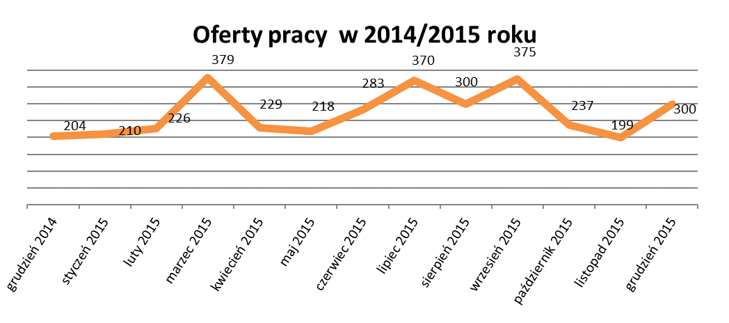

W grudniu 2015r. najwięcej ofert pracy zgłoszono w następujących branżach:
- Handel hurtowy i detaliczny, naprawy pojazdów samochodowych włączając motocykle
- Działalność profesjonalna, naukowa i techniczna
- Budownictwo

Tabela nr 4 – Oferty pracy

Sekcja PKD | Oferty pracy  w grudniu 2015  bez miejsc aktywizacji zawodowej  (ilość stanowisk) | Oferty pracy  narastająco  bez miejsc aktywizacji zawodowej  w 2015r.
Handel hurtowy i detaliczny, naprawy pojazdów samochodowych włączając motocykle | 66 | 375
Działalność profesjonalna, naukowa i techniczna | 40 | 381
Budownictwo | 34 | 341
Przetwórstwo przemysłowe | 33 | 423
Administracja publiczna i obrona narodowa; obowiązkowe zabezpieczenia społeczne | 22 | 35
Działalność związana z obsługą rynku nieruchomości | 18 | 66
Pozostała działalność usługowa | 17 | 52
Edukacja | 13 | 79
Transport i gospodarka magazynowa | 12 | 128
Dostawa wody i gospodarowanie ściekami i odpadami  oraz działalność związana z rekultywacją | 12 | 17
Opieka zdrowia i pomoc społeczna | 9 | 44
Działalność związana z zakwaterowaniem i usługami gastronomicznymi | 9 | 95
Działalność związana z kulturą , rozrywką i rekreacją | 5 | 50
Działalność finansowa i ubezpieczeniowa | 5 | 60
Rolnictwo, leśnictwo, łowiectwo i rybactwo | 2 | 33
Działalność w zakresie usług administrowania i działalność wspierająca | 2 | 3
Informacja i komunikacja | 1 | 17
Gospodarstwo domowe pracowników zatrudniające; gospodarstwa domowe produkujące wyroby i świadczące usługi na własne potrzeby | 0 | 1
Górnictwo i wydobywanie | 0 | 5
Wytwarzanie i zaopatrywanie w energię elektryczną, gaz, parę wodną, gorącą wodę i powietrze do układów klimatyzacyjnych | - | -
Organizacje i zespoły eksterytorialne | - | -

